بسمه‌تعالی

گزارش نظرسنجی وضعیت خدمات درمانی صندوق حمایت و بازنشستگی آینده‌ساز
(این نظرسنجی در بهمن ماه سال 1403 انجام شده است)
مقدمه:
نظرسنجی‌ها نه تنها به عنوان ابزاری برای جمع‌آوری داده‌ها، بلکه به عنوان مکانیزمی برای افزایش مشارکت فعال ذی‌نفعان در فرآیندهای تصمیم‌گیری و سیاست‌گذاری عمل می‌کنند. این رویکرد، به ذی‌نفعان این امکان را می‌دهد تا به طور مستقیم در بهبود خدمات ارائه‌شده نقش داشته باشند و نظراتشان به عنوان بخشی از پایه‌های اصلی تصمیم‌گیری‌ها و سیاست‌های آینده در نظر گرفته شود. مشارکت ذی‌نفعان با صندوق حمایت و بازنشستگی آینده‌ساز، نه تنها به شفافیت و اعتمادسازی آن کمک می‌کند، بلکه صندوق از طریق دریافت بازخوردهای مستقیم، می‌تواند نیازها، انتظارات و دغدغه‌های واقعی اعضا را بهتر درک کند. این امر منجر به اتخاذ تصمیم‌های کارآمدتر و متناسب‌تر با نیازهای جامعه تحت پوشش می‌شود. علاوه بر این، مشارکت فعال ذی‌نفعان در چنین فرآیندهایی، حس تعلق و مسئولیت‌پذیری را در میان اعضا تقویت می‌کند و آن‌ها را به عنوان شرکای اصلی در بهبود و توسعه خدمات در نظر می‌گیرد. این رویکرد مشارکتی، نه تنها به ارتقای کیفیت خدمات منجر می‌شود، بلکه باعث می‌شود سیاست‌ها و برنامه‌های آینده، بر اساس داده‌های واقعی و نیازهای ملموس جامعه طراحی شوند.
بدین منظور صندوق حمایت و بازنشستگی آینده‌ساز، در راستای بهبود کیفیت خدمات درمانی و ارتقای عملکرد خود، اقدام به برگزاری یک نظرسنجی الکترونیکی جامع در بازه زمانی ۲۲ تا ۳۰ بهمن‌ماه ۱۴۰۳ نمود. هدف اصلی این ارزیابی، افزایش مشارکت فعال ذی‌نفعان و جمع‌آوری نظرات آن‌ها در خصوص ابعاد مختلف خدمات درمانی ارائه‌شده بود، تا بر اساس داده‌های به‌دست‌آمده، تصمیم‌گیری‌های لازم برای بهبود و ارتقای این خدمات صورت پذیرد. در این نظرسنجی، از کلیه اعضایی که از خدمات درمانی صندوق بهره‌مند می‌شوند، دعوت شد تا نظرات خود را بیان کنند. در مجموع، ۲۹۸۸ نفر از ذی‌نفعان در این نظرسنجی مشارکت کردند که از این تعداد، ۸۵ درصد مرد و ۱۵ درصد زن بودند. همچنین، ۹۵ درصد از شرکت‌کنندگان را بیمه‌شدگان اصلی، ۴.۵ درصد را همسران و ۰.۵ درصد را فرزندان تشکیل می‌دادند. محدوده سنی مشارکت‌کنندگان بین ۲۷ تا ۸۱ سال بود و میانگین سنی آن‌ها ۶۱ سال بوده است.
این نظرسنجی به‌عنوان ابزاری مؤثر برای شناخت نیازها و انتظارات ذی‌نفعان، اطلاعات ارزشمندی را در اختیار صندوق قرارداد. در ادامه، به تحلیل و بررسی نتایج این نظرسنجی پرداخته می‌شود تا با شناسایی نقاط قوت و ضعف، گام‌های مؤثری در جهت بهبود کیفیت خدمات درمانی برداشته شود.
چگونه از اخبار و اطلاعات مربوط به بیمه درمان صندوق با خبر می‌شوید؟

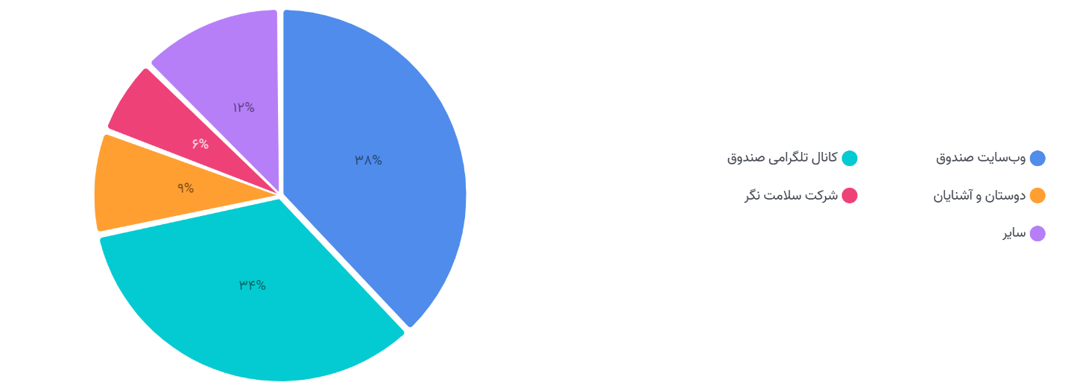

بررسی داده‌های مربوط به سوال فوق نشان می‌دهد که وب‌سایت صندوق حمایت و بازنشستگی آینده‌ساز با ۳۸ درصد از کل نظر مشارکت‌کنندگان، به عنوان مهم‌ترین منبع دریافت اخبار و اطلاعات در حوزه بیمه درمانی صندوق شناخته شده است. در رتبه دوم، کانال تلگرامی صندوق با ۳۴ درصد از آرا قرار دارد که نشان‌دهنده نقش قابل توجه این کانال در اطلاع‌رسانی به ذی‌نفعان است. این نتایج حاکی از آن است که ذی‌نفعان بیشتر از طریق پلتفرم‌های دیجیتال مانند وب‌سایت و کانال‌های ارتباطی آنلاین، اطلاعات مورد نیاز خود را دریافت می‌کنند. این امر اهمیت تقویت و به‌روزرسانی مستمر این ابزارها را برای ارائه خدمات اطلاع‌رسانی سریع و مؤثر به اعضا نشان می‌دهد.

آیا از تمام مزایا و پوشش‌های بیمه خود اطلاع دارید؟

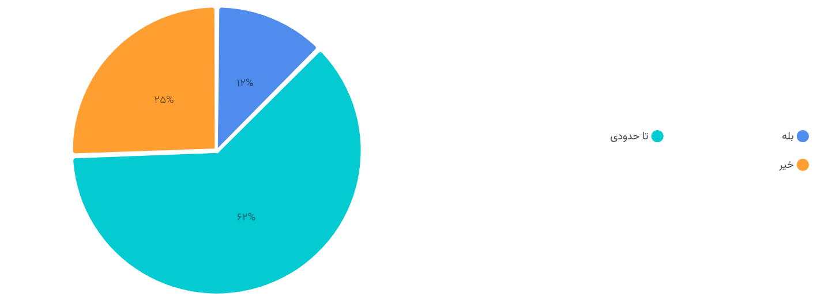

بررسی داده‌های مربوط به این سؤال نشان می‌دهد که ۲۵ درصد از مشارکت‌کنندگان اعلام کرده‌اند که از مزایا و پوشش‌های بیمه خود اطلاع ندارند. همچنین، ۶۲ درصد از آن‌ها بیان کرده‌اند که تا حدودی از این مزایا مطلع هستند و تنها ۱۲ درصد از مشارکت‌کنندگان اطلاع کافی در این زمینه داشته‌اند. این نتایج حاکی از آن است که بخش قابل‌توجهی از جامعه هدف از جزئیات و مزایای بیمه خودآگاهی کامل ندارند؛ بنابراین، پیشنهاد می‌شود محتواهای آموزشی متنوع، شامل محتواهای متنی، صوتی و تصویری، برای معرفی جامع و شفاف خدمات بیمه‌ای تهیه شود. این اقدام می‌تواند به افزایش آگاهی ذی‌نفعان و بهره‌برداری بهتر آن‌ها از خدمات ارائه‌شده کمک کند.

سطح رضایت شما از فرآیند دریافت خدمات درمانی این بیمه چگونه است؟

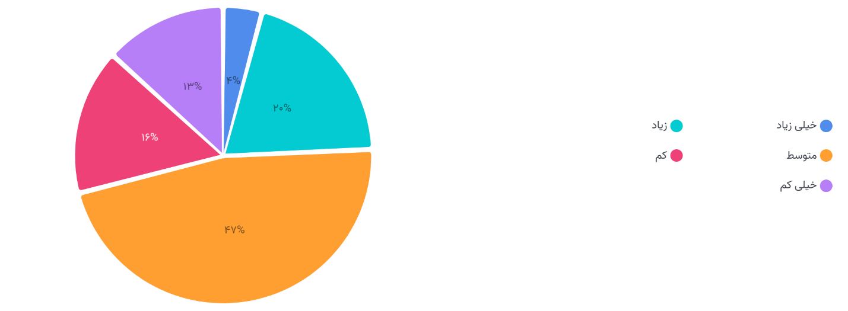

از مشارکت‌کنندگان سوال شد که «میزان رضایت شما از فرآیند دریافت خدمات درمانی صندوق چگونه است؟» و پاسخ‌های ارائه‌شده نشان می‌دهد که ۲۴ درصد از افراد رضایت زیاد، ۴۷ درصد رضایت متوسط و ۲۹ درصد رضایت کمی از این فرآیند دارند. برای درک بهتر نتایج اگر بخواهیم میزان رضایت را در یک طیف صفر تا صد بسنجیم و با استفاده از وزن‌دهی داده‌ها بر اساس طیف لیکرت تحلیل کنیم، میانگین رضایت ذی‌نفعان از فرآیند دریافت خدمات بیمه صندوق، عدد ۵۷ را نشان می‌دهد. این عدد بیانگر آن است که اگرچه بخشی از ذی‌نفعان از خدمات رضایت دارند، اما همچنان جای بهبود و ارتقا در این فرآیند وجود دارد تا رضایت کلی افزایش یابد.

بیمه درمانی صندوق، هزینه‌های درمانی شما را به چه میزان پوشش می‌دهد؟

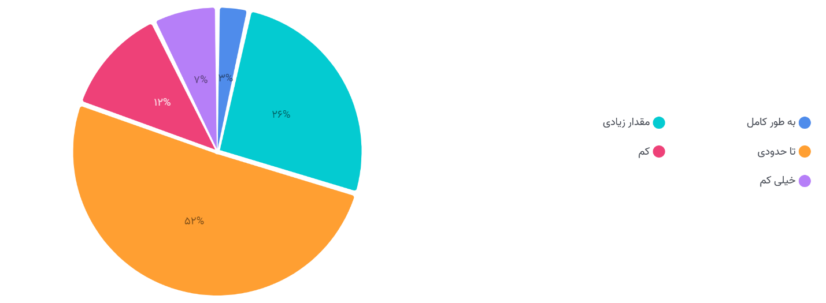

میزان پوشش هزینه‌های درمانی توسط سازمان بیمه‌گر، یکی از شاخص‌های کلیدی ارزیابی عملکرد آن محسوب می‌شود. به همین منظور، از مشارکت‌کنندگان سوال شد که «بیمه صندوق تا چه میزان هزینه‌های درمانی شما را پوشش می‌دهد؟» و نتایج به‌دست‌آمده نشان می‌دهد که ۲۹ درصد از پاسخ‌دهندگان اعلام کرده‌اند که بیمه صندوق به طور کامل یا مقدار زیادی از هزینه‌های درمانی آن‌ها را پوشش می‌دهد. همچنین، ۵۲ درصد از مشارکت‌کنندگان بیان داشته‌اند که بیمه صندوق تا حدودی هزینه‌های درمانی آن‌ها را پوشش داده است، درحالی‌که ۱۹ درصد اظهار کرده‌اند که بیمه صندوق مقدار کمی از هزینه‌های درمانی آن‌ها را پوشش می‌دهد.
با محاسبه نمره این پرسش در یک طیف صفر تا صد، نمره پوشش هزینه‌های درمانی از دید پاسخ‌دهندگان، عدد ۶۱ را نشان می‌دهد. به عبارت دیگر، می‌توان گفت که از دید مشارکت‌کنندگان، بیمه درمانی صندوق به طور میانگین ۶۱ درصد از هزینه‌های درمانی آن‌ها را پوشش می‌دهد. این رقم بیانگر آن است که بخش قابل‌توجهی از هزینه‌های درمانی اعضا توسط بیمه درمانی صندوق پوشش داده می‌شود.

آیا تابه‌حال مجبور شده‌اید هزینه‌ای را که انتظار داشتید بیمه پرداخت کند، از جیب خود بپردازید؟

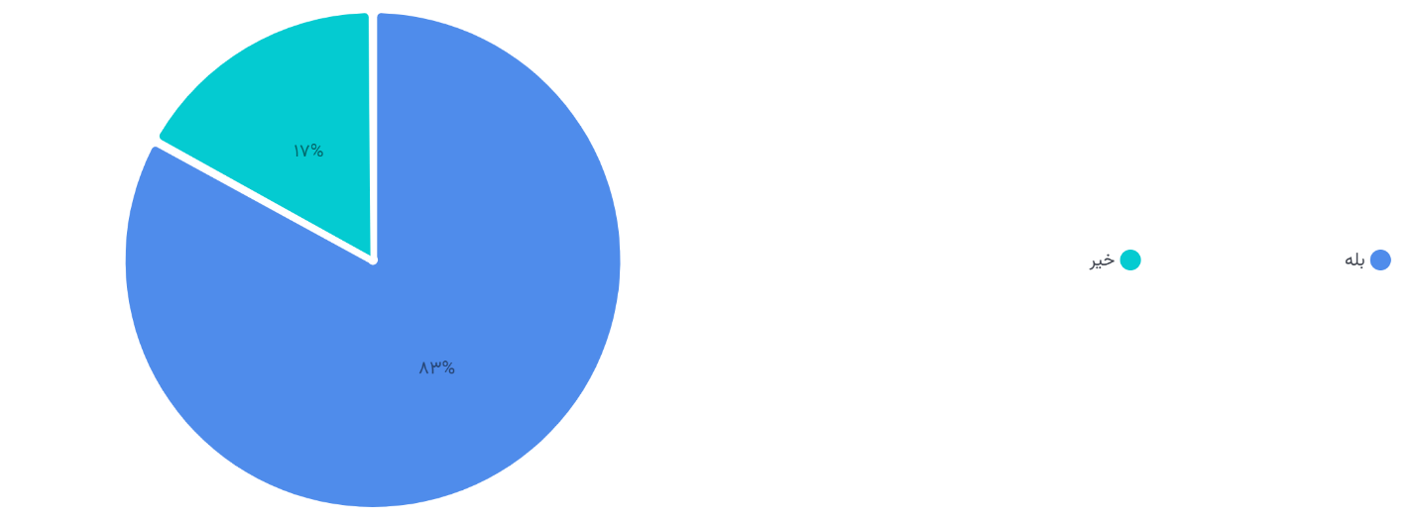

به طور معمول، افراد در مراجعه به مراکز درمانی مجبور می‌شوند بخش یا تمام هزینه‌های درمانی را خودشان پرداخت کنند. در این نظرسنجی، ۸۳ درصد از پاسخ‌دهندگان اعلام کرده‌اند که در برخی موارد مجبور به پرداخت هزینه‌های درمانی از جیب خود بوده‌اند، درحالی‌که تنها ۱۷ درصد بیان داشته‌اند که تمام هزینه‌های درمانی آن‌ها از طریق بیمه پرداخت شده است.
این موضوع به عوامل متعددی همچون کمبود مراکز طرف قرارداد، عدم همکاری مراکز درمانی، پایین بودن سقف پوشش بیمه‌ای، بیمه تکمیلی و همچنین عملکرد سامانه SOS وابسته است. بهبود این شرایط می‌تواند به افزایش رضایت ذی‌نفعان و کاهش بار مالی آن‌ها در مواجهه با هزینه‌های درمانی منجر شود.

دلیل آن چه بوده است؟

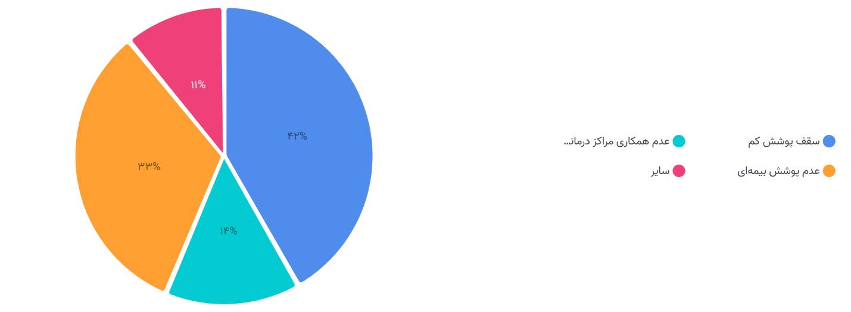

برای دسته‌بندی دلایل پرداخت هزینه‌های درمانی به‌صورت کامل یا بخشی توسط افراد، پرسشی مطرح شد که «دلیل پرداخت شخصی هزینه‌های درمانی چه بوده است؟» داده‌های به‌دست‌آمده نشان می‌دهد که ۴۲ درصد از پاسخ‌دهندگان، پایین بودن سقف پوشش بیمه‌ای را به عنوان اصلی‌ترین دلیل ذکر کرده‌اند. در رتبه دوم، ۳۳ درصد از افراد عدم پوشش بیمه‌ای را دلیل این موضوع دانسته‌اند. همچنین، ۱۴ درصد از مشارکت‌کنندگان عدم همکاری مراکز درمانی را به عنوان دلیل پرداخت شخصی هزینه‌ها بیان کرده‌اند. این نتایج نشان می‌دهد که پایین بودن سقف پوشش بیمه‌ای و عدم پوشش برخی خدمات، بیشترین سهم را در پرداخت‌های شخصی هزینه‌های درمانی دارند. ازاین‌رو، بازبینی و بهبود این عوامل می‌تواند به کاهش بار مالی ذی‌نفعان و افزایش رضایت آن‌ها از خدمات بیمه‌ای کمک کند.

پوشش هزینه درمانی کدام خدمات را ناکافی می‌دانید؟

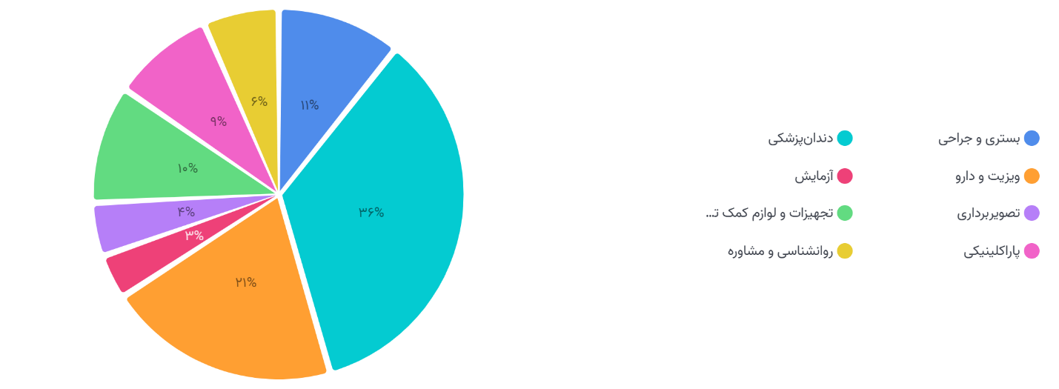

به منظور بررسی اهمیت سقف پوشش درمانی، از مشارکت‌کنندگان پرسیده شد که «کدام یک از خدمات درمانی صندوق، سقف پوشش پایینی دارد؟» این سوال به‌گونه‌ای طراحی شده بود که پاسخ‌دهندگان می‌توانستند چند گزینه را به‌صورت هم‌زمان انتخاب کنند. نتایج به‌دست‌آمده نشان می‌دهد که ۳۶ درصد از پاسخ‌دهندگان، خدمات دندانپزشکی را به‌عنوان خدماتی با سقف پوشش پایین معرفی کرده‌اند. همچنین، ۲۱ درصد از مشارکت‌کنندگان ویزیت پزشک و دارو را دارای سقف پوشش ناکافی دانسته‌اند.

آیا تعداد مراکز درمانی طرف قرارداد این بیمه، مناسب است؟

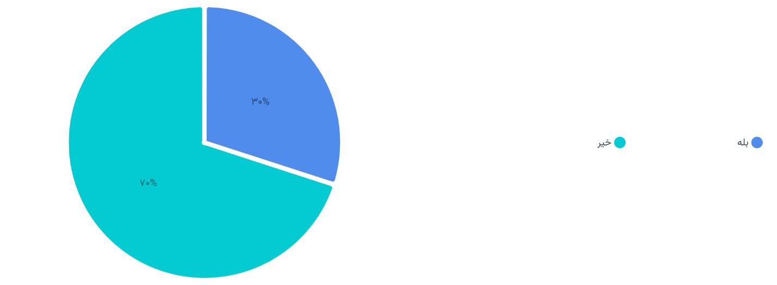

برخی از مراکز درمانی دارای بیمه مستقیم با صندوق هستند و خدمات درمانی را به بازنشستگان ارائه می‌دهند. در این نظرسنجی، این سوال مطرح شد که «آیا تعداد و میزان این مراکز درمانی در شهرهای مختلف مناسب است یا خیر؟» بر اساس نتایج به‌دست‌آمده، ۷۰ درصد از پاسخ‌دهندگان اعلام کرده‌اند که تعداد این مراکز درمانی مناسب نیست و نیاز به افزایش دارد. این نتایج نشان می‌دهد که دسترسی به مراکز درمانی طرف قرارداد با صندوق، به‌ویژه در برخی شهرها، کافی نیست و این موضوع می‌تواند باعث ایجاد دشواری برای ذی‌نفعان در دریافت خدمات درمانی شود.

چقدر از کیفیت خدمات ارائه شده در مراکز طرف قرارداد رضایت دارید؟

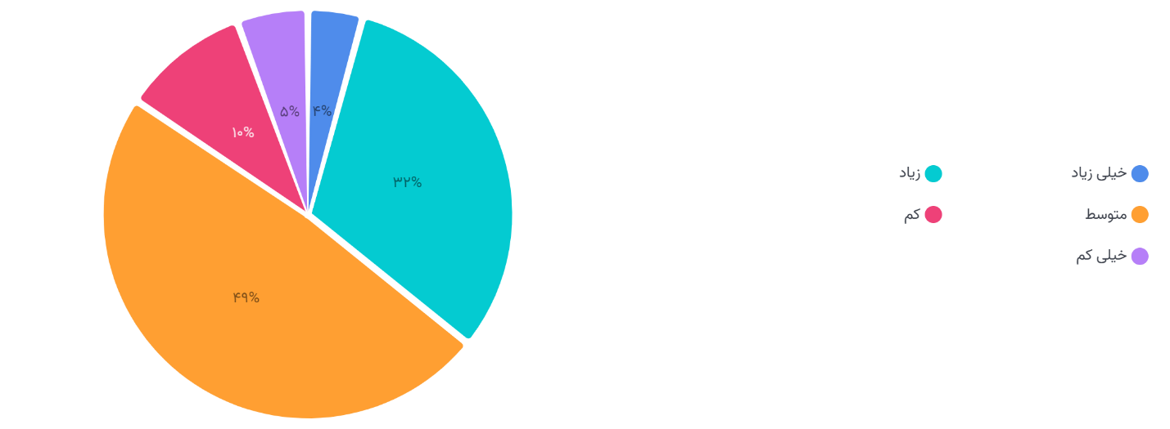

پس از بررسی تعداد مراکز درمانی طرف قرارداد، این سوال مطرح می‌شود که «آیا مراکز درمانی طرف قرارداد از کیفیت مناسبی در ارائه خدمات برخوردار هستند؟» بر اساس نتایج به‌دست‌آمده، مشارکت‌کنندگان رضایت نسبی از کیفیت خدمات این مراکز داشته‌اند. به‌طوری‌که ۳۶ درصد از پاسخ‌دهندگان کیفیت خدمات را خوب و خیلی خوب، ۴۹ درصد متوسط و تنها ۱۵ درصد کیفیت خدمات را کم و خیلی کم ارزیابی کرده‌اند.
در یک طیف صفر تا صد، نمره به‌دست‌آمده برای کیفیت خدمات مراکز درمانی طرف قرارداد، عدد ۶۴ است. این رقم نشان می‌دهد که اگرچه کیفیت خدمات در این مراکز در سطح قابل قبولی قرار دارد، اما همچنان جای بهبود وجود دارد تا رضایت ذی‌نفعان به سطح بالاتری ارتقا یابد.

آیا تابه‌حال به دلیل عدم پذیرش بیمه، به مشکل خورده‌اید؟

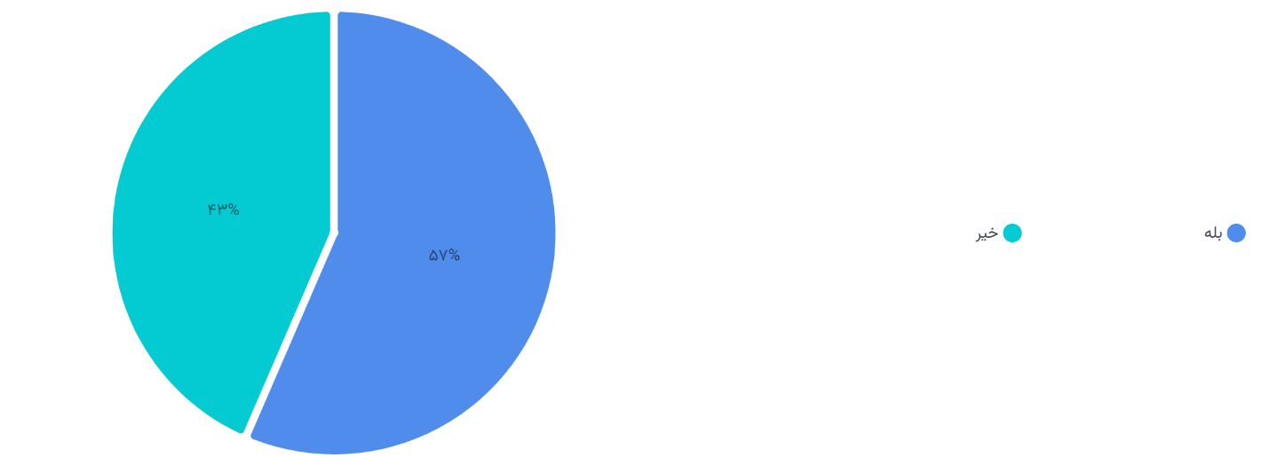

باتوجه‌به الکترونیکی شدن دفترچه خدمات درمانی صندوق و همچنین عدم پوشش بیمه در مراکز درمانی خارج از طرف قرارداد SOS، برخی از ذی‌نفعان صندوق گزارش داده‌اند که با مشکل عدم‌پذیرش بیمه خود در مراکز درمانی مواجه هستند. به همین منظور، یکی از سوالات نظرسنجی به این موضوع اختصاص داده شد تا میزان این مشکل برآورد شود.
بر اساس نتایج به‌دست‌آمده، تقریباً نیمی از افراد دارای بیمه خدمات درمانی صندوق، تجربه عدم پذیرش بیمه خود در مراکز درمانی را داشته‌اند. این موضوع نشان می‌دهد که بخش قابل‌توجهی از ذی‌نفعان با چالش‌هایی در استفاده از خدمات بیمه‌ای خود روبرو هستند. این یافته‌ها اهمیت افزایش تعداد مراکز درمانی طرف قرارداد و همچنین بهبود هماهنگی بین سامانه SOS و مراکز درمانی را بیش‌ازپیش آشکار می‌کند.

چقدر از سرعت فرآیند دریافت هزینه درمان رضایت دارید؟

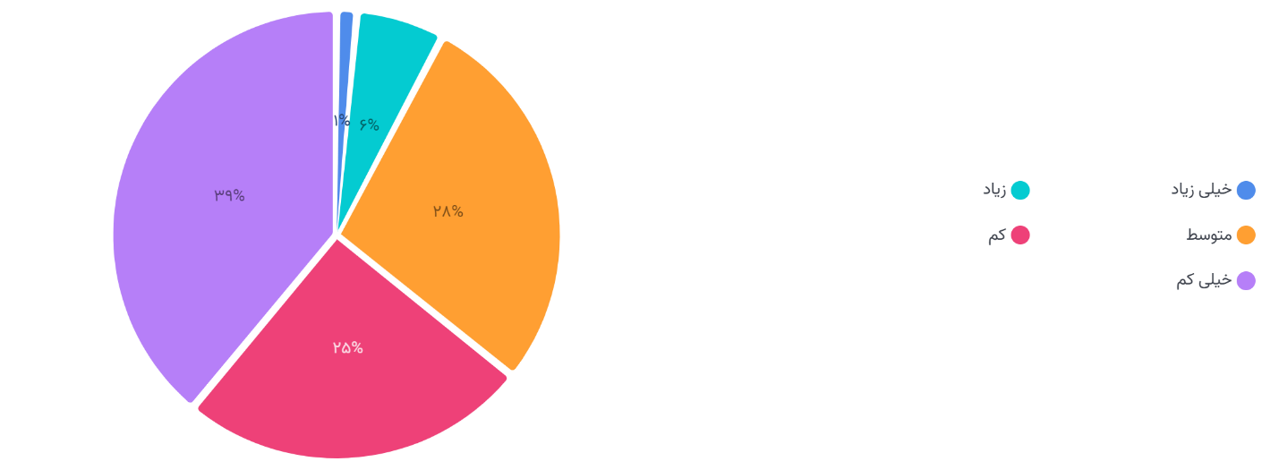

پرداخت هزینه‌های درمانی یکی از وظایف اصلی بیمه درمانی صندوق محسوب می‌شود. در این نظرسنجی، میزان رضایت ذی‌نفعان از سرعت پرداخت هزینه‌های درمانی توسط صندوق مورد بررسی قرار گرفت. بر اساس نتایج به‌دست‌آمده، بیشتر مشارکت‌کنندگان از سرعت عمل صندوق در این زمینه رضایت نداشتند. نمره این پرسش در یک طیف صفر تا صد، عدد ۴۱ را نشان می‌دهد که پایین‌تر از میانه (عدد ۵۰) است. این نتیجه بیانگر آن است که رضایت ذی‌نفعان از سرعت پرداخت هزینه‌های درمانی در سطح پایینی قرار دارد و نیاز به بهبود و تسریع در فرآیندهای پرداخت وجود دارد.

چقدر از سادگی فرآیند دریافت هزینه درمان رضایت دارید؟

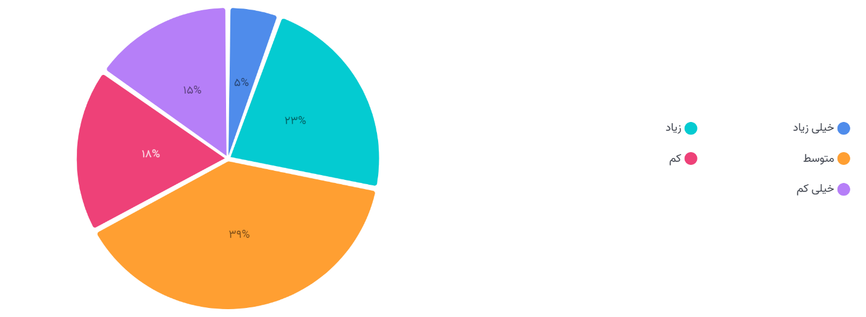
علاوه بر زمان پرداخت هزینه‌های درمانی، سادگی فرآیند ارسال مدارک و تایید آن‌ها نیز از موارد مهم در خدمات درمانی صندوق است. این موضوع به ویژه برای سالمندان که بخش عمده‌ای از استفاده‌کنندگان این بیمه را تشکیل می‌دهند، اهمیت بیشتری دارد، چرا که این قشر علاوه بر محدودیت‌های سنی، ممکن است با دشواری در استفاده از تکنولوژی نیز مواجه باشند. بر اساس نتایج به‌دست‌آمده، نمره مربوط به سادگی فرآیند ارسال مدارک و تایید آن‌ها در یک طیف صفر تا صد، عدد ۵۷ را نشان می‌دهد که بالاتر از میانه (عدد ۵۰) است. این نتیجه بیانگر آن است که اگرچه فرآیند فعلی نسبتاً قابل قبول است، اما همچنان نیاز به بهبود وجود دارد تا استفاده‌کنندگان، به ویژه سالمندان، بتوانند با کمترین پیچیدگی و سهولت بیشتر این کار را انجام دهند. به همین جهت، پیشنهاد می‌شود که فرآیند دریافت هزینه‌های درمانی بازبینی و ساده‌تر شود. این اقدام می‌تواند شامل کاهش مراحل اداری، ارائه راهنمایی‌های شفاف و استفاده از روش‌های کاربرپسند باشد تا تجربه استفاده‌کنندگان از خدمات بیمه‌ای صندوق بهبود یابد و رضایت آن‌ها افزایش پیدا کند.

چقدر از نحوه ارزیابی هزینه‌های درمان رضایت دارید؟

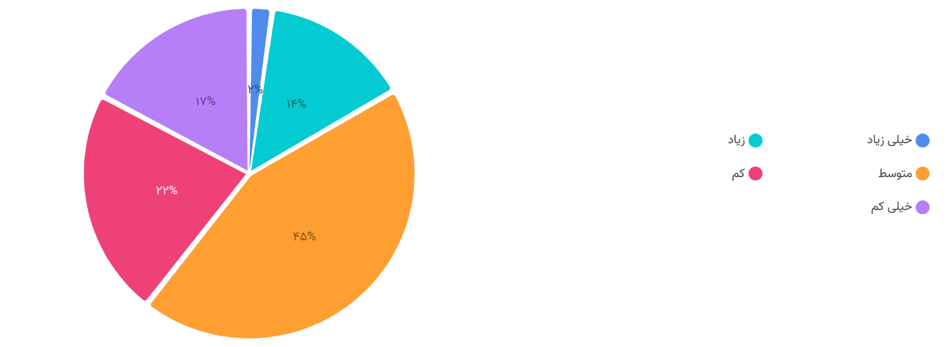

یکی از موارد مهم در فرآیند دریافت هزینه‌های درمانی، نحوه ارزیابی مدارک پزشکی است. داده‌های مربوط به این موضوع نشان می‌دهد که رضایت ذی‌نفعان از این فرآیند نسبتاً کم است. به‌طوری که تنها ۱۶ درصد از مشارکت‌کنندگان رضایت زیاد و خیلی زیاد داشته‌اند، درحالی‌که ۴۵ درصد رضایت خود را متوسط و ۳۹ درصد آن را کم و خیلی کم اعلام کرده‌اند. نمره این شاخص در یک طیف صفر تا صد، عدد ۴۲ را نشان می‌دهد که بیانگر رضایت پایین ذی‌نفعان از نحوه ارزیابی مدارک پزشکی است. این نتیجه حاکی از آن است که فرآیند فعلی ارزیابی مدارک نیاز به بازبینی و بهبود دارد تا رضایت استفاده‌کنندگان افزایش یابد.

به نظر شما پاسخگویی بخش پشتیبانی بیمه درمان چگونه است؟

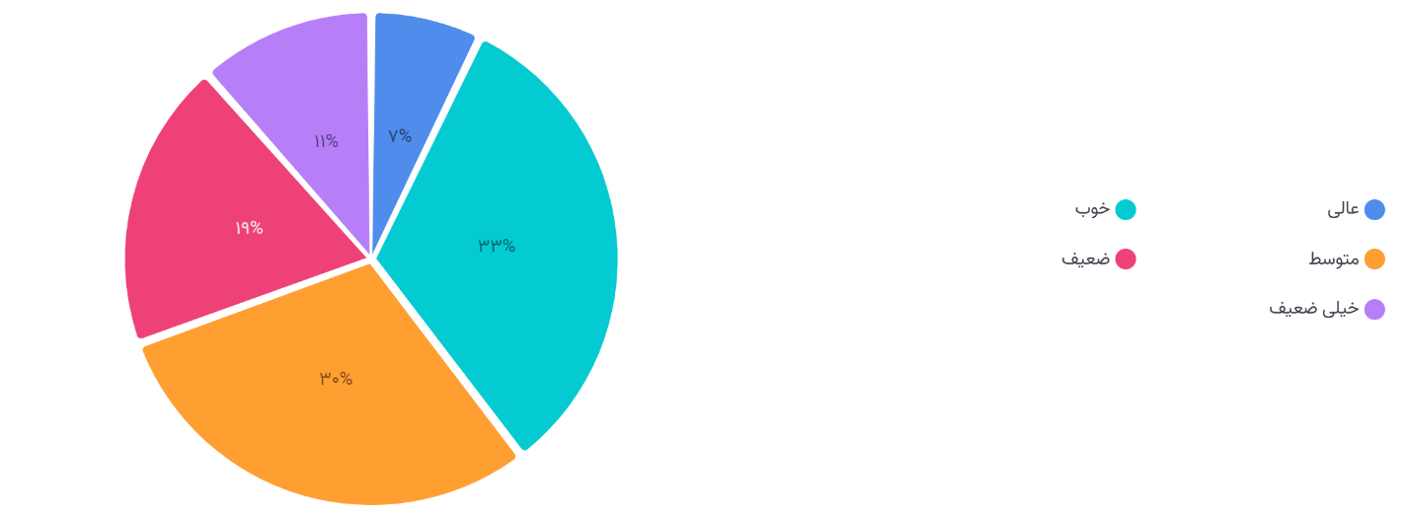

هر یک از بخش‌های دولتی و خصوصی که خدمات‌رسانی می‌کنند، نیازمند بخش پشتیبانی قوی و کارآمد هستند، به‌ویژه زمانی که این خدمات مربوط به بیمه درمانی باشد. برای ارزیابی عملکرد بخش پشتیبانی درمان صندوق، پرسشی در نظرسنجی مطرح شد و نتایج نشان می‌دهد که رضایت نسبی از این بخش وجود دارد. به‌طوری که ۴۰ درصد از مشارکت‌کنندگان، خدمات پشتیبانی را عالی و خوب توصیف کرده‌اند، ۳۰ درصد آن را متوسط و ۳۰ درصد نیز آن را ضعیف و خیلی ضعیف ارزیابی کرده‌اند. نمره این پرسش در یک طیف صفر تا صد، عدد ۶۱ را نشان می‌دهد که بیانگر رضایت نسبی از بخش پشتیبانی است. این نتیجه حاکی از آن است که اگرچه بخش پشتیبانی عملکرد قابل‌قبولی داشته است، اما همچنان جای بهبود وجود دارد تا رضایت ذی‌نفعان به سطح بالاتری ارتقا یابد.

اگر قرار باشد به بیمه درمان صندوق از ۱ تا ۱۰ امتیاز دهید، چه امتیازی می‌دهید؟

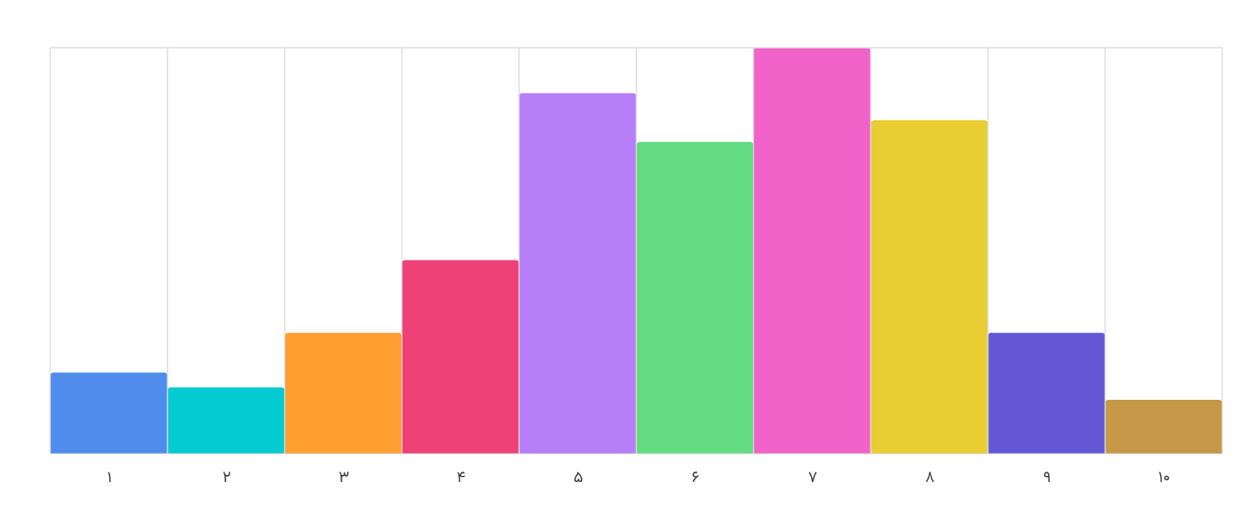
برای ارزیابی کلی رضایت ذی‌نفعان، از مشارکت‌کنندگان خواسته شد تا به بیمه درمانی صندوق آینده‌ساز نمره‌ای بین یک تا ده اختصاص دهند. بر اساس نتایج به‌دست‌آمده، میانگین نمرات برابر با ۵.۹۴ و میانه نمرات برابر با ۶ است. این ارقام نشان می‌دهد که بیشتر افراد به بیمه درمانی صندوق نمره‌ای بالاتر از ۵ داده‌اند. ازاین‌رو می‌توان گفت که رضایت مشارکت‌کنندگان از بیمه درمانی صندوق بالاتر از میانه است.

آیا این بیمه را به دیگران توصیه می‌کنید؟

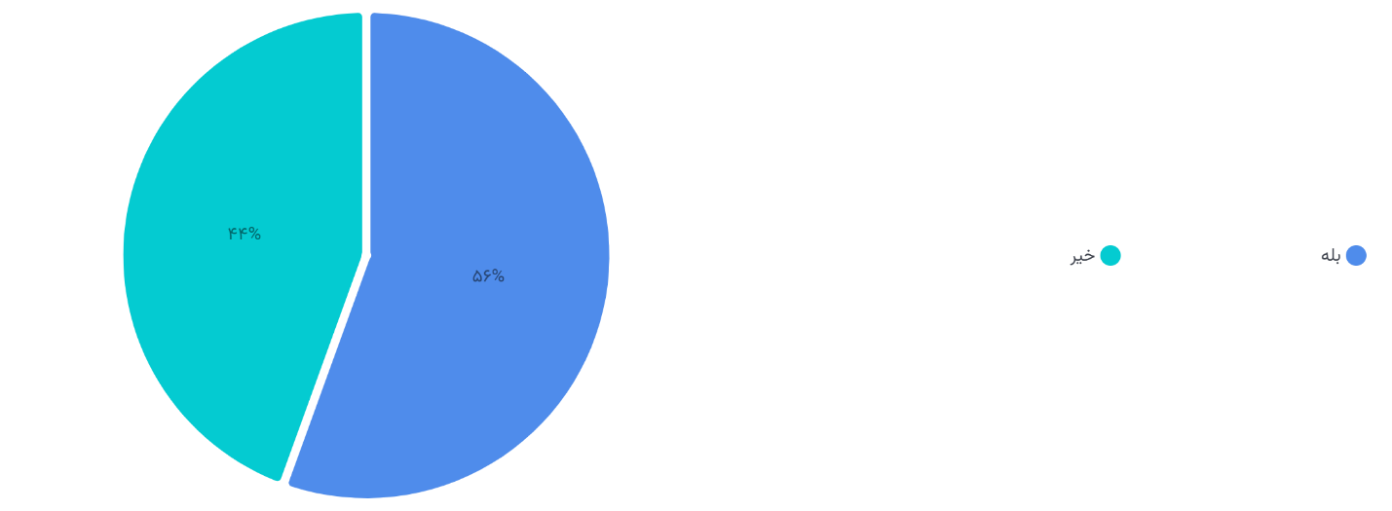

در پرسش قبلی، ارزیابی‌ها به‌صورت کمی انجام شد، اما برای تکمیل این ارزیابی، سوالی نیز به‌صورت کیفی مطرح شد: «آیا این بیمه را به دیگران توصیه می‌کنید؟» این سوال به این دلیل مطرح شد که اگر فردی بیمه درمانی صندوق را به دیگران توصیه کند، نشان‌دهنده رضایت نسبی او از خدمات ارائه‌شده است.
بر اساس نتایج نظرسنجی، ۵۶ درصد از مشارکت‌کنندگان اعلام کرده‌اند که این بیمه را به دیگران توصیه می‌کنند، درحالی‌که ۴۴ درصد بیان داشته‌اند که آن را توصیه نمی‌کنند. این نتایج نشان می‌دهد که اگرچه بیش از نیمی از ذی‌نفعان از خدمات بیمه درمانی صندوق رضایت دارند و آن را به دیگران پیشنهاد می‌کنند، اما همچنان ۴۴ درصد از افراد از سطح رضایت کافی برخوردار نیستند. به همین منظور برای موفقیت در جذب اعضای جدید و افزایش اعضای فعال، لازم است برنامه‌ریزی مناسبی صورت گیرد. این برنامه‌ریزی می‌تواند شامل بهبود کیفیت خدمات، افزایش پوشش بیمه‌ای، کاهش هزینه‌های پرداختی درمان توسط اشخاص و ارتقای تجربه کاربری باشد. با انجام این اقدامات، می‌توان رضایت ذی‌نفعان را افزایش داد و آن‌ها را به سفیران مثبت برای معرفی بیمه درمانی صندوق به دیگران تبدیل کرد.

استان محل سکونت:

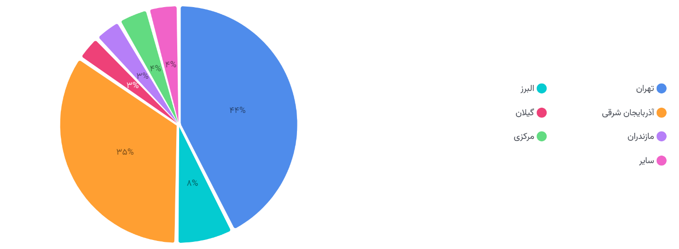

بر اساس داده‌های به‌دست‌آمده، بیشترین مشارکت‌کنندگان در این نظرسنجی از استان تهران بوده‌اند، به‌طوری که ۴۴ درصد از کل مشارکت‌کنندگان را شامل می‌شوند. در رتبه دوم، استان آذربایجان شرقی قرار دارد که ۳۵ درصد از مشارکت‌کنندگان را به خود اختصاص داده است. همچنین، استان البرز با ۸ درصد مشارکت‌کنندگان در جایگاه سوم قرار می‌گیرد. این توزیع جغرافیایی نشان می‌دهد که مشارکت‌کنندگان بر اساس نسبت بازنشستگان استانی بوده و نتایج قابل‌تعمیم به آنها است.

میزان هزینه خانواده در ماه:

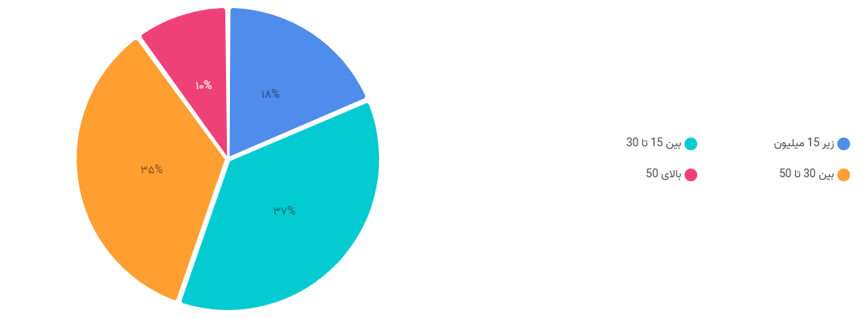
وضعیت اقتصادی ذی‌نفعان یکی از شاخص‌های مهم در برنامه‌ریزی‌ها، به‌ویژه در زمینه افزایش سقف پوشش خدمات، توسعه مراکز طرف قرارداد و صدور اعتبارنامه‌های SOS، به شمار می‌رود. بااین‌حال، معمولاً افراد تمایلی به بیان وضعیت اقتصادی خود ندارند، به‌خصوص زمانی که سرمایه اجتماعی در میان مخاطبان در سطح نازلی باشد. این موضوع می‌تواند باعث شود که جمع‌آوری اطلاعات دقیق در این زمینه با چالش‌هایی همراه باشد. به همین دلیل، در مطالعات اجتماعی از گزینه‌های جایگزین مانند پرسش درباره هزینه‌های ماهیانه خانواده استفاده می‌شود. در این نظرسنجی، از مشارکت‌کنندگان پرسیده شد که «میزان هزینه‌های ماهیانه خانواده شما چقدر است؟» نتایج به‌دست‌آمده نشان می‌دهد که:
- ۱۸ درصد از افراد هزینه‌های ماهیانه خانواده خود را زیر ۱۵ میلیون تومان اعلام کرده‌اند.
- ۳۷ درصد از پاسخ‌دهندگان هزینه‌های ماهیانه خانواده خود را بین ۱۵ تا ۳۰ میلیون تومان عنوان کرده‌اند.
- ۳۵ درصد هزینه‌های ماهیانه خانواده خود را بین ۳۰ تا ۵۰ میلیون تومان بیان کرده‌اند.
- ۱۰ درصد نیز هزینه‌های ماهیانه خانواده خود را بالای ۵۰ میلیون تومان اعلام کرده‌اند.
نشان می‌دهد که اکثریت پاسخ‌دهندگان (۷۲ درصد) هزینه‌های ماهیانه خانواده خود را بین ۱۵ تا ۵۰ میلیون تومان گزارش کرده‌اند. این اطلاعات می‌تواند به برنامه‌ریزی‌های آینده برای تناسب بیشتر خدمات با وضعیت اقتصادی ذی‌نفعان کمک کند و به تصمیم‌گیری‌های دقیق‌تر در زمینه سقف پوشش بیمه‌ای و افزایش مراکز درمانی طرف قرارداد منجر شود.
میزان تحصیلات:

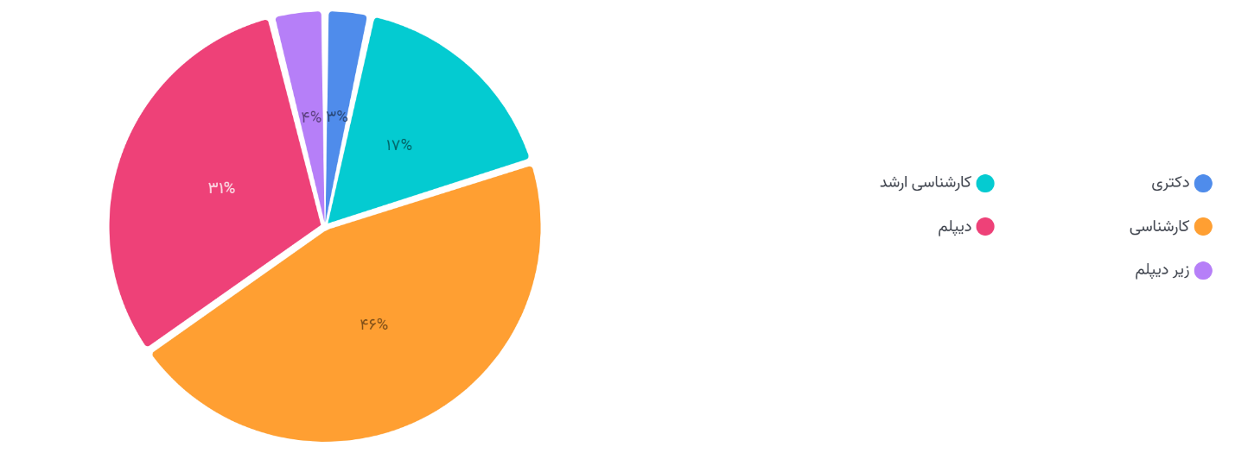

برای شناخت بهتر گروه مشارکت‌کننده در این نظرسنجی، می‌توان به میزان تحصیلات آن‌ها توجه کرد. بر اساس داده‌های به‌دست‌آمده، افراد دارای مدرک تحصیلی کارشناسی بیشترین تعداد مشارکت‌کنندگان را تشکیل داده‌اند. در رتبه دوم، افراد دارای مدرک دیپلم قرار دارند که ۳۱ درصد از مشارکت‌کنندگان را شامل می‌شوند. در رتبه سوم نیز افراد دارای مدرک کارشناسی‌ارشد با ۱۷ درصد مشارکت قرار گرفته‌اند.
این توزیع تحصیلی نشان می‌دهد که مشارکت‌کنندگان عمدتاً از سطح تحصیلات متوسط به بالا بوده‌اند. این موضوع می‌تواند به برنامه‌ریزی‌های آینده برای هدف‌گیری بهتر و ارائه خدمات متناسب با نیازهای گروه‌های مختلف کمک کند. همچنین، برای افزایش مشارکت افراد با سطح تحصیلات پایین‌تر، می‌توان اقداماتی مانند ساده‌سازی فرآیندهای نظرسنجی و افزایش آگاهی درباره اهمیت مشارکت در چنین نظرسنجی‌هایی انجام داد.

تحلیل موضوعی (تماتیک) پرسش «اگر پیشنهادی برای بهبود خدمات بیمه دارید، لطفاً بیان کنید»
تحلیل موضوعی پاسخ‌های مربوط به پرسش فوق نشان می‌دهد که مشارکت‌کنندگان (عمدتاً بازنشستگان) نظرات و پیشنهادهای متنوعی را درباره خدمات بیمه صندوق آینده‌ساز ارائه کرده‌اند. این نظرات عمدتاً حول مشکلات موجود در بیمه صندوق و راهکارهای بهبود آن متمرکز شده‌اند. برای تحلیل این پاسخ‌ها از روش تحلیل تماتیک(Thematic Analysis) استفاده شده است که در آن الگوهای معنادار از دل داده‌های کیفی استخراج و دسته‌بندی می‌شوند. بر این اساس، می‌توان پاسخ‌ها را در چند موضوع اصلی به صورت مشکلات و پیشنهاداتی برای رفع آنان طبقه‌بندی کرد:

1. پرداخت هزینه‌های درمانی
- مشکلات:
  - زمان طولانی برای پرداخت هزینه‌ها (برخی از افراد گفته‌اند که 2-3 ماه یا حتی بیشتر طول می‌کشد).
  - وجود کسورات زیاد در هزینه‌های تایید شده.
  - عدم شفافیت در محاسبه هزینه‌ها و عدم اطلاع دقیق از مبلغی که پرداخت می‌شود.
- پیشنهادها:
  - پرداخت هزینه‌ها حداکثر تا یک ماه پس از ارسال مدارک صورت گیرد.
  - اعلام دقیق مبالغ پرداختی به همراه توضیحات مربوط به آن در فیش واریزی.
  - پرداخت بدون تاخیر هزینه‌ها.

2. تعداد و کیفیت مراکز طرف قرارداد
- مشکلات:
  - تعداد محدود مراکز درمانی، داروخانه‌ها، آزمایشگاه‌ها و دندانپزشک‌ها تحت قرارداد.
  - متمرکز بودن مراکز طرف قرارداد در مناطق برخوردار شهر یا شهرهای بزرگ (مثل تهران) که باعث سختی در دسترسی برای بازنشستگان در شهرستان‌ها می‌شود.
  - برخی مراکز، حتی با وجود قرارداد، هزینه‌های اضافی می‌گیرند یا تمام خدمات را پوشش نمی‌دهند.
- پیشنهادها:
  - افزایش تعداد مراکز درمانی، داروخانه‌ها و آزمایشگاه‌های طرق قرارداد در سطح شهرستان‌ها و مناطق مختلف کشور.
  - قرارداد با مراکز معتبر و کارآزموده (مثل بیمارستان‌های دولتی یا خصوصی معتبر).
  - تعهد کامل از طرف مراکز طرف قرارداد برای ارائه تمام خدمات بدون هزینه اضافی.

3. سقف و تعرفه خدمات
- مشکلات:
  - سقف پرداختی برای خدمات مثل دندانپزشکی، عینک، دارو و جراحی کم است.
  - تفاوت فاحش بین تعرفه‌های اعلام شده و هزینه‌های واقعی در بازار.
  - عدم پوشش مکمل‌های ضروری.
- پیشنهادها:
  - افزایش سقف پرداختی برای خدمات مهم مثل دندانپزشکی و عینک.
  - تعریف تعرفه‌های متناسب با وضعیت اقتصادی کشور و نرخ‌های فعلی.

4. خدمات الکترونیکی و دفترچه‌ها
- مشکلات:
  - سیستم‌های الکترونیکی (مثل سامانه سیناد) برای بعضی افراد سخت فهم و پیچیده است.
  - حذف دفترچه‌های کاغذی بدون ایجاد زیرساخت‌های لازم برای استفاده از سیستم‌های الکترونیکی.
  - مشکلات در ثبت مدارک و نسخه‌ها در سامانه‌های آنلاین.
- پیشنهادها:
  - ادامه استفاده از دفترچه‌های کاغذی یا ترکیب آن با سیستم‌های الکترونیکی.
  - آموزش و اطلاع‌رسانی بهتر برای بازنشستگان در استفاده از سیستم‌های آنلاین.
  - اصلاح سامانه سیناد و سایت‌های مرتبط برای تسهیل عملیات ثبت و ارسال مدارک.

5. پوشش خدمات خاص
- مشکلات:
  - عدم پوشش بیماری‌های خاص (مثل دیابت، آسم).
  - عدم پوشش داروهای ویتامینی و تقویتی که برای سالمندان ضروری هستند.
- پیشنهادها:
  - پوشش کامل بیماری‌های خاص و خدمات مورد نیاز برای درمان.
  - افزایش پوشش خدمات پاراکلینیکی و تجهیزات تشخیصی.
  - پرداخت هزینه‌های ویتامین‌ها و داروهای تقویتی.

6. تعهدات بیمه تکمیلی
- مشکلات:
  - بیمه تکمیلی (مثل SOS) در بسیاری از موارد عملکرد موثری ندارد.
  - تعارض بین بیمه پایه و بیمه تکمیلی که باعث سختی در دریافت خدمات می‌شود.
  - عدم توجه به حقوق بازنشستگان در تعهدات بیمه تکمیلی.
- پیشنهادها:
  - ادغام بیمه پایه و بیمه تکمیلی برای ساده‌تر شدن فرآیند.
  - انتخاب شرکت‌های بیمه تکمیلی قوی‌تر و معتبرتر.
  - افزایش سقف پرداختی بیمه تکمیلی.

7. سرعت در رسیدگی به مدارک
- مشکلات:
  - زمان طولانی برای بررسی و تایید مدارک پزشکی صرف می‌شود.
  - رد مدارک‌ بدون توضیحات کافی در خصوص دلایل رد کردن آنان.
  - عدم اطلاع از وضعیت مدارک پس از ارسال.
- پیشنهادها:
  - تسریع در بررسی و تایید مدارک.
  - ارسال پیامک یا ایمیل به هنگام تایید یا رد مدارک.
  - ایجاد سیستم چت آنلاین برای پاسخگویی به سوالات اعضاء.

8. نظارت بر مراکز درمانی
- مشکلات:
  - برخی مراکز تحت قرارداد، خدمات کیفیت مناسبی ارائه نمی‌دهند.
  - برخی مراکز به غلط اظهار می‌کنند که با صندوق قرارداد ندارند.
  - عدم شناخت مراکز درمانی از نوع بیمه‌گذاری صندوق آینده‌ساز.
- پیشنهادها:
  - نظارت بیشتر بر مراکز طرف قرارداد.
  - ارزیابی دوره‌ای کیفیت خدمات ارائه‌شده توسط مراکز.
  - اطلاع‌رسانی بهتر از مراکز تحت قرارداد.

9. حقوق و درآمد بازنشستگان
- مشکلات:
  - حقوق بازنشستگان کم است و با هزینه‌های درمانی موجود متناسب نیست.
  - تفاوت بین حقوق بازنشستگان صندوق آینده‌ساز و هزینه‌های درمانی منجر به فقر خواهد شد.
  - ایجاد فشار مالی برای پرداخت هزینه‌های درمانی توسط استفاده‌کنندگان تا دریافت هزینه‌های درمانی از صندوق.
- پیشنهادها:
  - افزایش حقوق بازنشستگان به صورت متناسب با تورم و شرایط اقتصادی.
  - ایجاد وام‌های درمانی برای کمک به بازنشستگان در تأمین هزینه‌ها.
  - اصلاح سیاست‌های حقوقی و بیمه‌ای برای عدالت بیشتر.

10. افزایش خدمات دندانپزشکی
- مشکلات:
  - سقف پرداختی برای خدمات دندانپزشکی بسیار کم است.
  - برخی دندانپزشک‌ها تحت قرارداد، خدمات کیفیت مناسبی ارائه نمی‌دهند.
  - عدم پوشش ایمپلنت و عمل‌های جراحی دندان.
- پیشنهادها:
  - افزایش سقف پرداختی برای خدمات دندانپزشکی.
  - قرارداد با دندانپزشک‌های ماهر و تخصصی.
  - اجازه استفاده از باقیمانده سقف دندانپزشکی برای اعضا دیگر خانواده.

خلاصه پیشنهادهای ارائه شده:
- تسهیل دریافت خدمات: افزایش تعداد مراکز درمانی، داروخانه‌ها و آزمایشگاه‌های طرف قرارداد در سطح شهرستان‌ها و مناطق مختلف.
- بالا بردن سقف پرداختی: افزایش سقف پرداختی برای خدمات دندانپزشکی، عینک، دارو و جراحی.
- تسریع در پرداخت: کاهش زمان بررسی و پرداخت هزینه‌های درمانی به حداقل زمان.
- افزایش شفافیت: اطلاع‌رسانی نسبت به معرفی مراکز طرف قرارداد و نیز نحوه محاسبه هزینه‌ها.
- نظارت بر کیفیت خدمات: ارزیابی دوره‌ای مراکز درمانی و دندانپزشکی تحت قرارداد.
- سیستم‌های آنلاین: اصلاح سامانه سیناد و پیشخوان برای سادگی استفاده.

تصاویر انتشار نظرسنجی در شبکه های اجتماعی:
